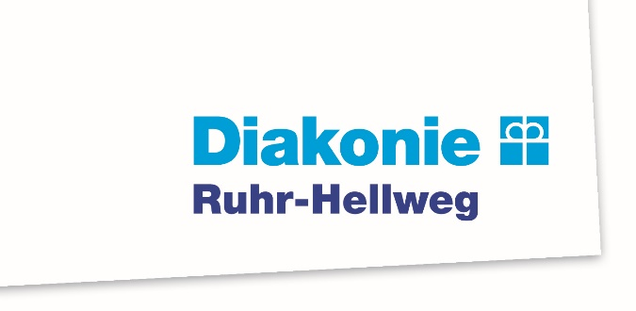

Förderjahr 2023:
Förderung der Familienerholungsleistungen gemäß § 16 SGB VIII für Familien aus NRW

Information zur Antragsstellung für eine Familien-Gruppenreise / Familienfreizeit durch Familienberatungsstellen und anerkannte Einrichtungen der Familienbildung

Fördergrundlage
Im Rahmen des Projekts „Familienzeit NRW – Urlaub für Familien in NRW“ werden unter anderem pädagogisch begleitete Familien-Gruppenreisen / Familienfreizeiten gefördert, die von Familienberatungsstellen und / oder anerkannten Einrichtungen der Familienbildung angeboten bzw. durchgeführt werden.
Diese Förderung dient der Vernetzung der Familienerholung mit der Familienbildung sowie der Familienberatung gemäß § 16 SGB VIII. Die pädagogisch begleiteten Gruppenfahrten sind eine sinnvolle Ergänzung zur individuell geförderten Familienerholung.
Gefördert werden Familien, bei denen eine wirtschaftliche und / oder körperliche Hilfebedürftigkeit gemäß § 53 Abgabenordnung (AO) vorliegt.
Bei der wirtschaftlichen Hilfebedürftigkeit wird die Bedürftigkeit nach aktuellem Steuerrecht durch den Vergleich des tatsächlichen Jahresbrutto-Einkommens mit der entsprechenden Einkommensgrenze nach § 53 Abgabenordnung ermittelt. Eine körperliche Hilfebedürftigkeit liegt dann vor, wenn bei mindestens einem Familienmitglied ein Schwerbehinderungsgrad von mindestens 50% vorliegt.

Voraussetzungen
- Die Beantragung einer pädagogisch begleiteten Gruppenfahrt erfolgt durch Träger von Familienberatungsstellen oder Träger von anerkannten Einrichtungen der Familienbildung. Bei Bedarf kann der Reisedienst bei Planung und Beratung unterstützen.
- Es können zwischen drei und sieben zusammenhängenden Übernachtungen beantragt werden.
- Es sollen mindestens sechs Familien an der Maßnahme teilnehmen. Abweichungen sind im Ausnahmefall mit dem Reisedienst abzustimmen.
- Familien müssen die Förderkriterien zum Familienjahreseinkommen des § 53 Abgabenordnung (AO) erfüllen. Hierfür steht ein Rechner unter www.familienerholung-nrw.de zur Verfügung.
In begründeten Ausnahmefällen ist es ausreichend, dass mindestens 50 Prozent der Familien die Kriterien des § 53 AO erfüllen. In diesem Fall ist die Bezuschussung der Reisekosten nur für die Familien möglich, die die Kriterien erfüllen.
Die Prüfung dieser Fördervoraussetzung erfolgt während der modellhaften Erprobungsphase in Abstimmung zwischen Reisedienst und dem antragsstellendem Träger.
- Die geförderten Familien haben in der Regel einen Eigenanteil in Höhe von 50 € pro Erwachsenem und 25 € pro Kind zu leisten; in Härtefällen kann auf diesen verzichtet werden.
- Die Übernachtungsstätte soll konzeptionell Urlaubsangebote ermöglichen. Die Gruppenreise kann in Absprache mit dem Reisedienst sowohl in anerkannten Familienferienstätten als auch in weiteren gemeinnützigen und geeigneten Übernachtungsstätten stattfinden.
- Pädagogisch begleitete Gruppenfahrten der Familienbildung haben Bildungscharakter aufzuweisen. Dies ist gegeben, wenn mindestens zwei Zeitstunden pro Tag ein Bildungsangebot durchgeführt wird.
- Die Maßnahme wird falls notwendig durch Vor- und Nachbereitungstreffen ergänzt.
- Bei einer pädagogisch begleiteten Gruppenfahrt wird die Gruppe vor Ort die gesamte Zeit begleitet (z.B. pädagogische Betreuung, Bildungseinheiten, Sicherstellung des reibungslosen Tagesablaufes, Ansprechperson für Familien, Übernachtungsstätten, Veranstaltung von Freizeitangeboten).
- Es kann ein Bildungs- und Betreuungsangebot für Kinder angeboten werden.

Der Antrag muss mindestens enthalten:
1. Eine inhaltliche Beschreibung des Vorhabens / der Maßnahme inklusive Darstellung der Zielgruppe entsprechend den Zielen des Förderprogramms,
2. Einen Kosten- und Finanzierungsplan nebst Kalkulation der Personal-, Sach- und Honorarausgaben,
3. Bestätigung, dass die o.g. Fördervoraussetzungen des § 53 AO erfüllt sind,
4. Selbstverpflichtungserklärung, dass eine Doppelfinanzierung von Begleitpersonal und weiteren Kosten ausgeschlossen wird,
5. Bestätigung bei Familienbildungseinrichtungen, dass eine Anerkennung als Familienbildungsstätte nach dem Weiterbildungsgesetz NRW vorliegt, oder bei Familienberatungsstellen, dass diese im Rahmen der örtlichen Jugendhilfeplanung tätig sind.
6. Nachweis der Gemeinnützigkeit der Übernachtungsstätte in der das Vorhaben / die Maßnahme durchgeführt wird
7. Bestätigung durch den Antragssteller, dass die Übernachtungsstätte konzeptionell für Urlaubsangebote geeignet ist, die der Erholung, Entspannung und Regeneration, aber auch der Begegnung und dem Austausch dienen.

Finanzierung:
Zur Durchführung einer pädagogisch begleiteten Familien-Gruppenfahrt / Familienfreizeit können maximal folgende Kosten nach entsprechendem Nachweis abgerechnet werden:

1 | Tagessatz (Pädagogisches Personal, inkl. Personalkosten für Bildungsangebote) | Maximal 500 € / Tag
2 | Vor- und Nachbereitungstreffen mit den Teilnehmenden | 100 € / Tag und Treffen  (für maximal vier Treffen)

Des Weiteren kann eine Pauschale für Verwaltungskosten (inkl. Sachkosten) abgerechnet werden:
3 | Verwaltungskosten (Anmeldemanagement, Buchung Übernachtungsstätte, Sachkosten etc.) | 400 € / pauschal

Des Weiteren können die Reisekosten, Unterbringung und Verpflegung der pädagogischen Begleitung abgerechnet werden.

- Nach der Zustimmung des Reisedienstes zur Durchführung der Maßnahme kann der beantragende Träger mit der verbindlichen Umsetzung der Reise beginnen.
- Abschlagszahlungen können nach Bestätigung der Förderung durch den Reisedienst in Höhe von maximal 50 % der kalkulierten Gesamtsumme der Maßnahme gewährt werden.
- Die Buchung der Familienferienstätte bzw. der genehmigten Einrichtung sowie die Umsetzung des weiteren organisatorischen Rahmens erfolgt eigenständig durch den beantragenden Träger. Der Reisedienst kann an dieser Stelle unterstützen.
- Nach Abschluss der Maßnahme rechnet der Träger der beantragten Maßnahme die Förderung direkt mit dem Reisedienst ab.

Bei Rückfragen wenden Sie sich an den Reisedienst der Diakonie Ruhr-Hellweg e.V.
www.reisedienst-diakonie.de/pädagogisch-begleitete-gruppenreisen
E-Mail: anickol@diakonie-ruhr-hellweg.de
Telefon: +49 (2381)54400-69

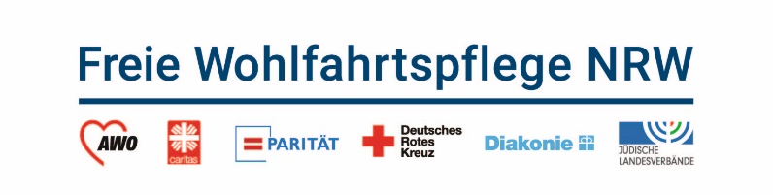
gefördert von

